Николаевский Вестник

Периодическое печатное издание муниципального образования Николаевского сельсовета Татарского района Новосибирской области
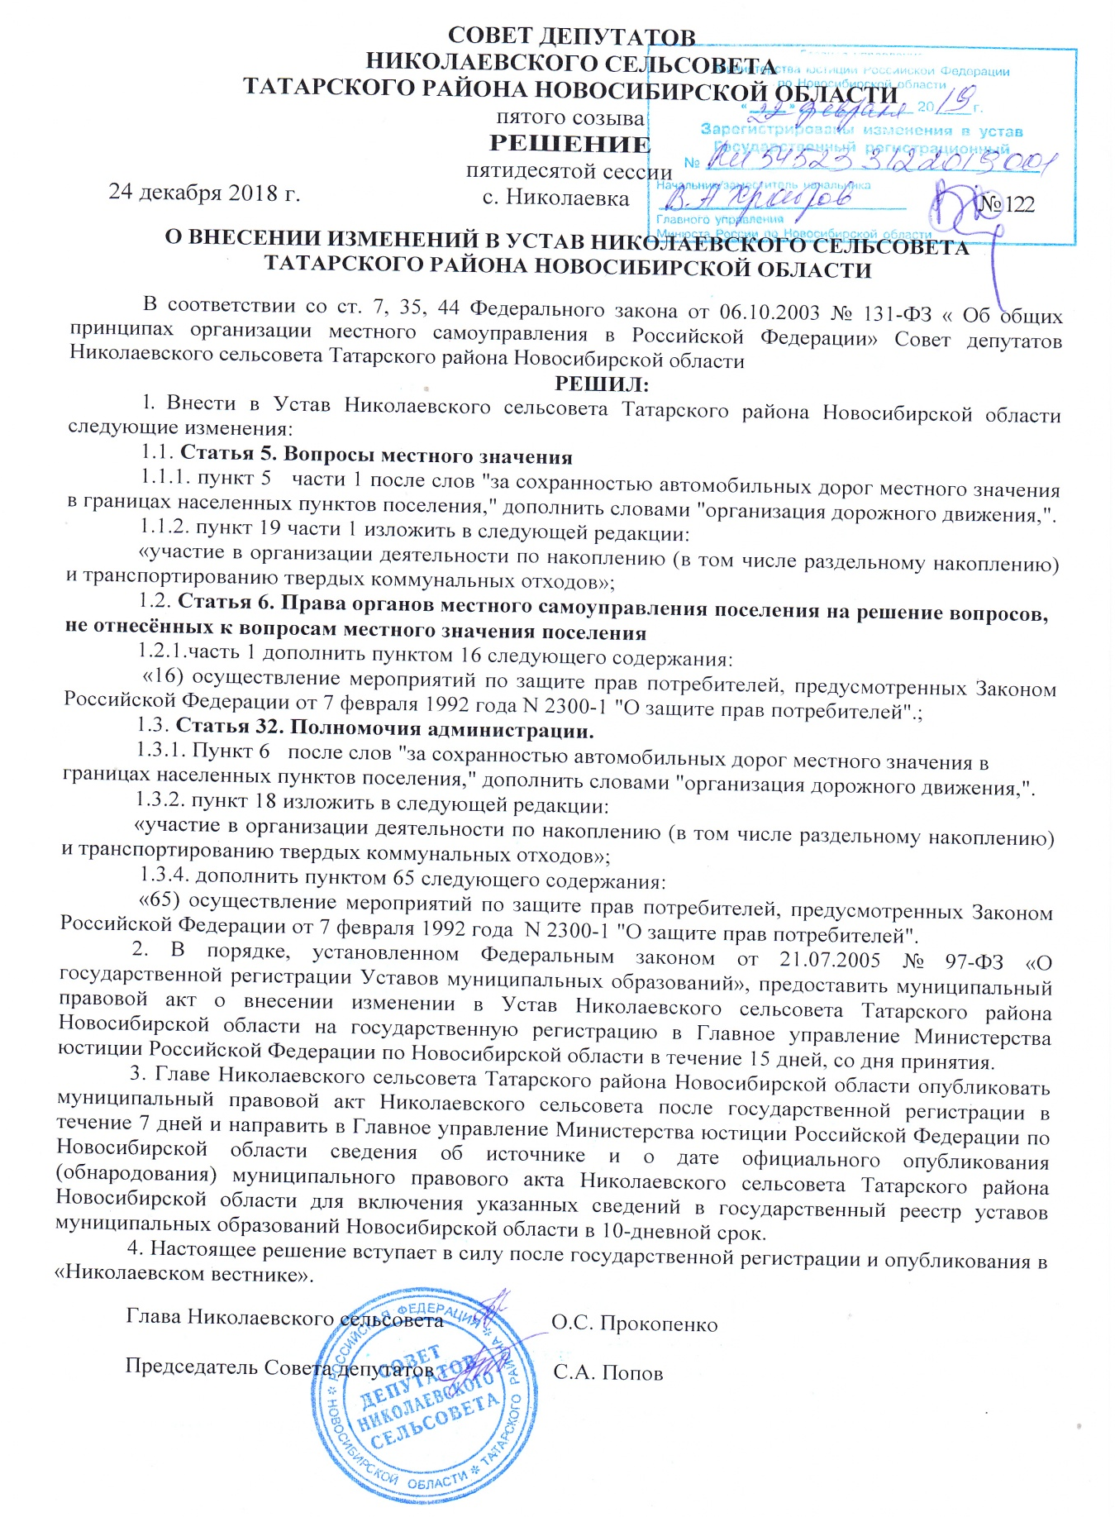

Николаевский Вестник периодическое печатное издание 04 марта № 03/2 2019 г.
АДРЕС: ИЗДАТЕЛЬ: РЕДАКЦИЯ:
Новосибирская область администрация муниципального Редактор:
Татарский район образования Николаевского Ковалева И.А.
с. Николаевка сельсовета
ул. Ленина 42
тел. 8(383) 64 44-118,факс 8(383) 64 44-118 (тираж 30 экз.)

